**Uppvärmning handboll**

**Knäkontroll: 3 ggr i veckan (10-15 minuter).**

Enbensknäböj: 3x30 sekunder/ben.

Enbensknäböj med bålrotation: 3x30 sekunder per ben.

Bäckenlyft på båda fötter: 3x30 sekunder.

Bäckenlyft på en fot 3x30 sekunder per ben.

Knäböj – händerna på boll framför kroppen: 3x30 sekunder.

Knäböj – Boll ovanför huvudet: 3x30 sekunder.

Plankan – På knä armlyft: 3x30 sekunder.

Plankan – På fötterna och underarmar: 3x30 sekunder.

Utfallssteg (framåt och bakåt) – Armarna efter sidan: 3x30 sekunder per ben.

Utfallssteg (medicinboll) samma sida som främre ben. – Åt sidan/snett framåt: 3x30 sekunder per ben.

Utfallssteg (höger och vänster) – Med bålrotation: 3x30 sekunder per ben.

Hopp - Hopp framåt på ett ben: 3x30 sekunder per ben.

Hopp – Med 90 grader vändning: 3x30 sekunder per ben. Ett varv med ena benet, byt sedan ben.

Hopp - Sidohopp: 3x30 sekunder per ben.

**Axelkontroll: Juli till Augusti och december till januari. 3 ggr i veckan (10-15 minuter).**

Stående Y-flyes: 3x30 sekunder. 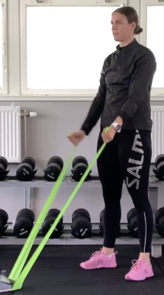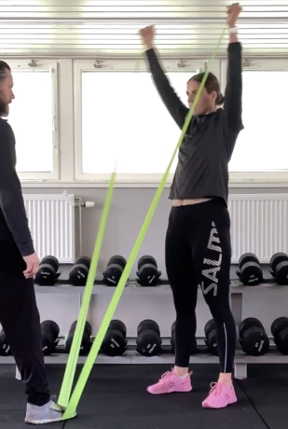

Stående utåtrotation: 3x30 sekunder per axel. 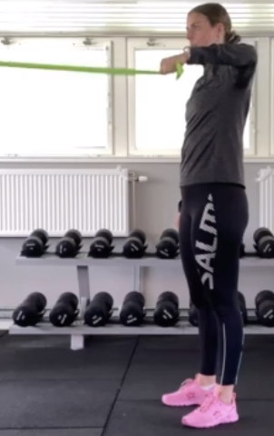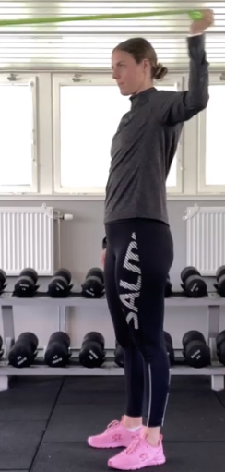

Skulderkontroll – ”Hands up” (tummarna pekar utåt): 3x30 sekunder. 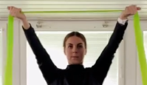

Skulderkontroll – Klätrande planka: 3x30 sekunder.

Skulderkontroll – Plankan med förlängning 3x15-30 sekunder.

Rörlighet bål – Liggandes på rygg:3x30 sekunder. 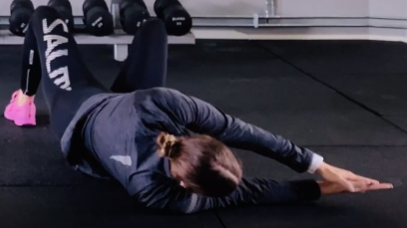

Rörlighet bål – Rotation på knä (fötter): 3x30 sekunder. 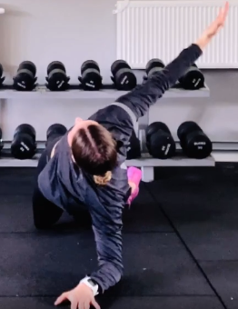 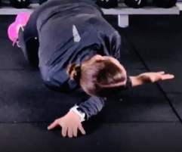

Bålkontroll – Draken: 3x30 sekunder. 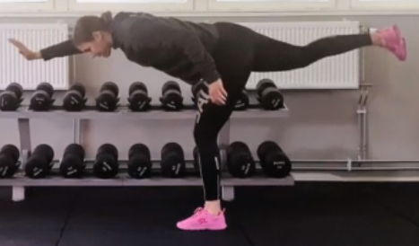

Bålkontroll – Draken med vikt: 3x30 sekunder.

Bålstyrka – Rak bålrotation, gummiband: 3x30 sekunder. 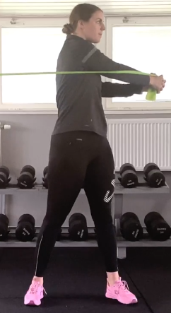

Bålstyrka – Med full skottrörelse, gummiband: 3x30 sekunder per arm. 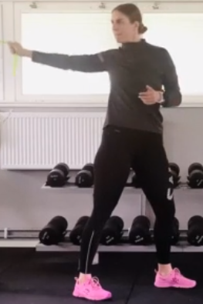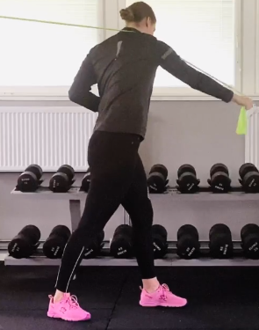

<https://www.handballresearchgroup.com/>

**Axelkontroll:**

Stående Y-flyes: 3x30 sekunder.

Stående utåtrotation: 3x30 sekunder per axel.

Skulderkontroll – ”Hands up” (tummarna pekar utåt): 3x30 sekunder.

Skulderkontroll – Klätrande planka: 3x30 sekunder.

Skulderkontroll – Plankan med förlängning 3x15-30 sekunder.

Hopp - Hopp framåt på ett ben: 3x30 sekunder per ben.

Hopp – Med 90 grader vändning: 3x30 sekunder per ben. Ett varv med ena benet, byt sedan ben.

Hopp - Sidohopp: 3x30 sekunder per ben.